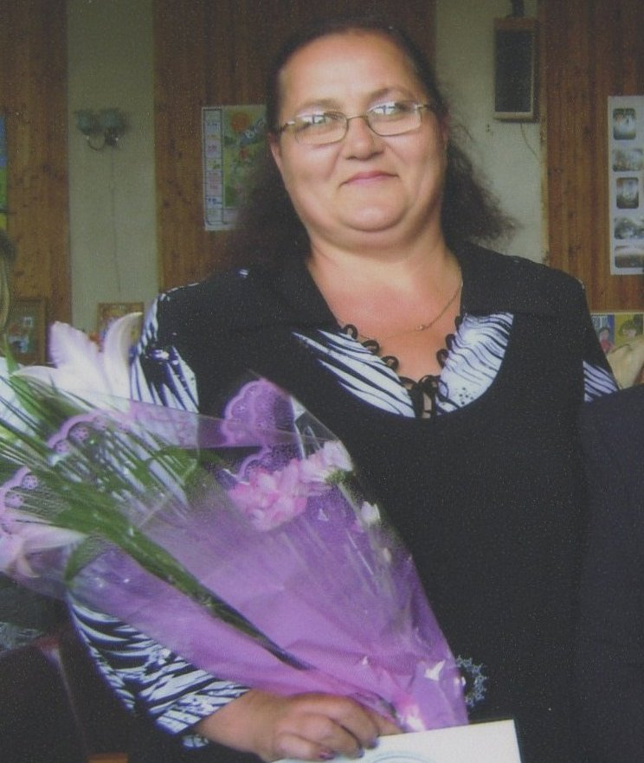
Елена Валентиновна Ахмедова – Дважды победительница конкурса лучших учителей образовательных учреждений.
Ахмедова Е.В. родилась 28 февраля 1962 года в городе Душанбе республики Таджикистан. В этом городе она провела детство и юность. Закончив ТГУ имени В.И.Ленина с отличием, работала в вычислительном центре, так как специальность – прикладная математика. В 1992 году вместе с семьёй переехала в Россию. И с этого года началась у Елены Валентиновны педагогическая деятельность. Её кредо заключается в том, чтобы помочь своим воспитанникам пройти трудный путь становления: не сформировать личность, а создать условия для реализации её способностей, не указать проторённый путь познания, а помочь найти свою, пусть даже узенькую тропу, не тянуть за ручку, а подставить плечо.
Всегда кажется, что у успешного человека всё просто. На самом деле не заметно, какая ежедневная, кропотливая работа кроется за этой простотой. Елена Валентиновна всегда в поиске: ищет новые формы работы. «Стараюсь, чтобы мои последующие уроки отличались от предыдущих, чтобы на них было интересно каждому, независимо от его уровня интеллекта, чтобы они запоминались и притягивали к себе, как магнит».
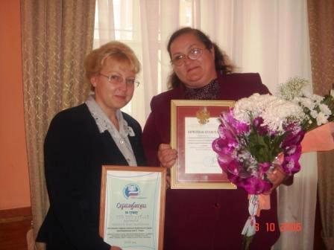
Этот учитель всегда в поиске. Она пробует, ошибается, включается в работу, экспериментирует, исследует, анализирует, обобщает и снова ищет. В 2004 году Е.В.Ахмедова прошла обучение в центре «Специалист» при МГТУ им. Н.Э. Баумана по программе Microsoft IT Academy. После его окончания успешно прошла тестирование и получила международный сертификат Microsoft. К тому же она стала авторизированным преподавателем этой программы, а основная общеобразовательная школа, где тогда трудилась учителем информатики, получила возможность участвовать в пилотном проекте IT Academy Office Specialist. За прошедшие два года, участвуя в этом проекте, шестеро ее учеников успешно сдали сертификационные экзамены в Москве и получили международные сертификаты Microsoft Office Specialist (MOS), что подтверждает очень высокое качество образования обучающихся. В этом учебном году 13 учащихся успешно сдали тесты и получили сертификаты в ФГУ ГНИИ ИТТ «Информика» - Европейский центр по качеству, которые дают возможность ребятам продолжить своё образование и достигать дальнейших ступеней международной сертификации.
Елена Валентиновна постоянный участник областных и федеральных конкурсов, постоянно проводит кустовые семинары, научно - практические конференции, мастер - классы по обмену опытом. Она дипломант регионального конкурса «Женщина года» в номинации «Женщина и успех» (2007 г.).
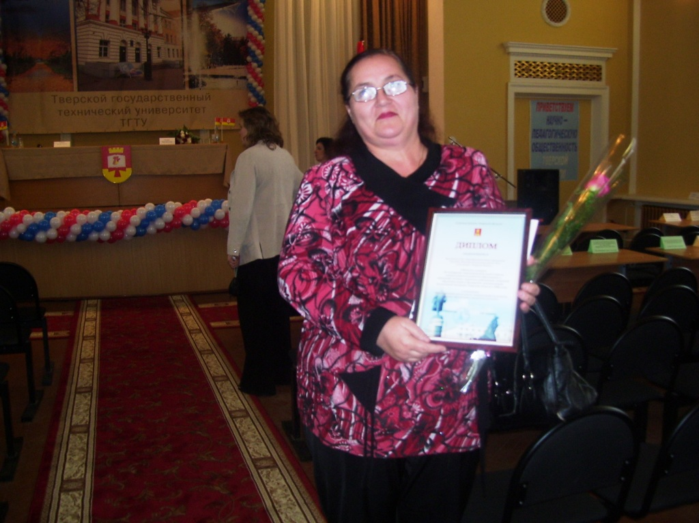
Имеет публикации в журналах «Математика в школе», «Вопросы Интернет образования», на на портале «Завуч – инфо»,.образовательных сайтах НФПК, «Образование. Свежий взгляд», «Открытый класс, сетевые образова-тельные сообщества». Дважды являлась победителем регионального конкурса «На лучший школьный сайт» (2009, 2008гг), за свой труд награждена медалью Святой Равноапостольной княгини Ольги «За веру и верность» профессии педагога, грамотой Департамента образования Тверской области.
Елена Валентиновна созвала воспитательную систему классного коллектива, в основе которой лежит методика коллективных творческих дел. Ее учащиеся постоянно участвуют в конкурсах, конференциях, районных и областных олимпиадах, где демонстрируют высокие знания. Десять участников областного конкурса «Мой родной край», организованного губернатором Д.Зелениным, были награждены бесплатными путевками во Всероссийский лагерь компьютерных технологий «КОМПЬЮТЕРиЯ». Их работы были опубликованы в альманахе «Мой край». В этом учебном году семеро её воспитанников стали победителями и призёрами областных конкурсов «Компьютерная фантазия» и «Компьютерная графика».
Патриотическое воспитание - воспитание любви к Родине, городу, краю, а через эту любовь формирование гордости за свою страну, готовности разделить ее беды и радости - одно из главных направлений воспитательной работы учителя. Е.В. Ахмедова постоянно внедряет в свою работу здоровьесберегающие технологии. Ею разработана целевая комплексная система воспитательной работы с классом «Здоровый образ жизни». Она постоянно путешествует с ребятами, ходит в походы.
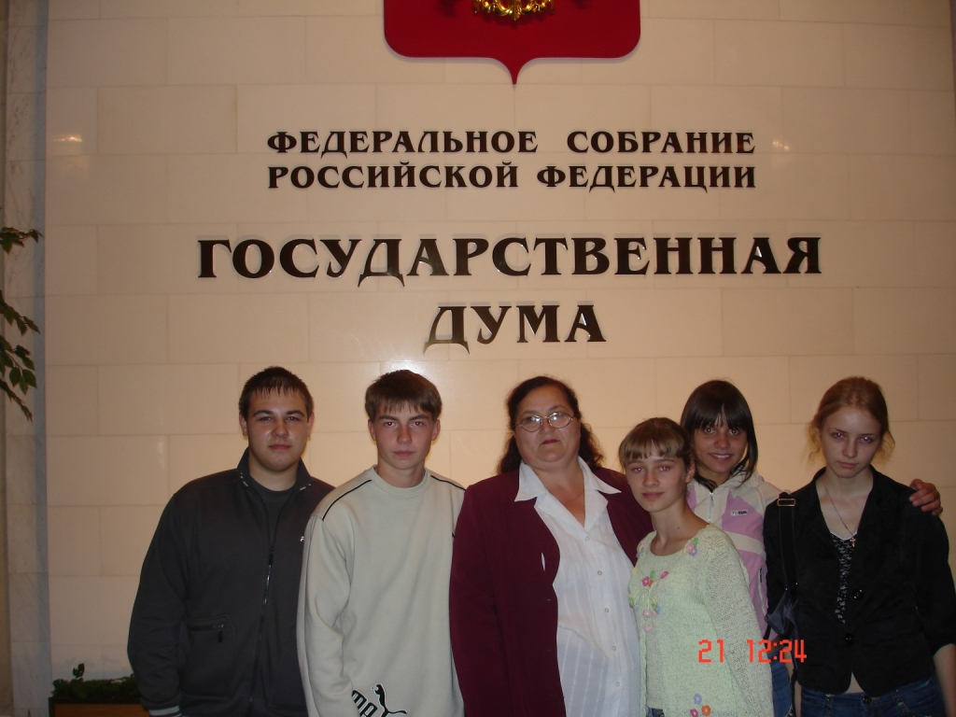
Елене Валентиновне Ахмедовой не хватает 24 часов в сутки. «Надо торопиться, торопиться успеть!» - говорит она. Наверное, её успешность и кроется за этими словами. Она спешит быть интересной для окружающих. Она не перестаёт удивлять учеников и своих коллег. Чем бы она ни занималась: вела уроки информатики, разрабатывала элективные курсы «Компьютерная графика», руководила научно – методическим советом школы, сотрудничала с фирмой «Андреев Софт», обучала тьюторов из соседних районов области, пела со своими учениками походные песни у костра – во всём особый почерк, стиль этого замечательного педагога.
Елена Валентиновна прекрасная мать. Вместе с мужем воспитала и дала высшее образование двум сыновьям. И в семье она – тёплый лучик: находит время поддержать свою мать пенсионерку, бывшую учительницу, за советом к ней идут многочисленные родственники и родители.
Ахмедова Елена Валентиновна живёт насыщенными и напряжёнными буднями, а за ними и кроется УСПЕХ - УСПЕХ УЧИТЕЛЯ.

